Ügyirat száma: Önk/222 - 174 /2025
Ügyintéző: Trefánné Ligetfalvi Tímea Éva / Gonda Tamás

ELŐTERJESZTÉS
- a Képviselő-testülethez -
Nyírbátor város településrendezési eszközeinek 2 pontban történő módosításra
vonatkozó telepítési tanulmányterv elfogadhatóságára.

Tisztelt Képviselő-testület!

Városunk hatályos településrendezési eszközeinek módosítását kívánjuk kezdeményezni az alábbi két pont vonatkozásában:
- „Ipari parki fejlesztés 2025” címmel – a Coloplast u. – Derzsi u. csomópontjában lévő útcsatlakozás fejlesztése jegyében célunk a csomópont áttépése, továbbá a 0116/1 hrsz-ú ingatlan visszamaradó részének gazdasági építési övezetbe történő átsorolása, ehhez szükséges a településrendezési terv módosítása.
- „Üzemi terület bővítése” címmel – az Agro Kevin Kft. 0350/1 hrsz.-ú meglévő külterületi telephelyének bővítése érdekében a településrendezési terv módosítása válik szükségessé.

Labbancz András okl. településmérnök, településtervező részletes szakmai anyagot (Telepítési Tanulmányterveket) készített.
A szakmai anyagok benyújtásra kerültek hivatalunkhoz, melyek a határozat mellékletében találhatóak.

A módosítással érintett területek bemutatása:
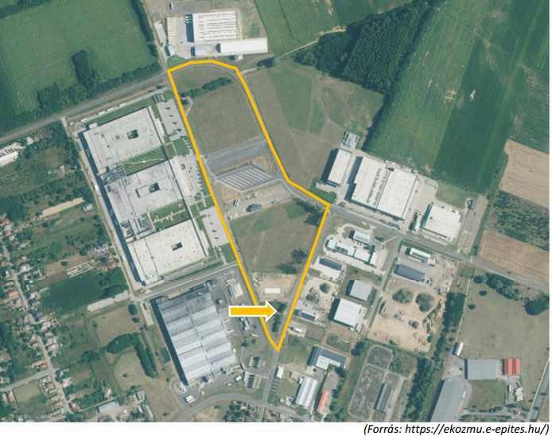
- „Ipari parki fejlesztés 2025” Coloplast utca – Derzsi út – 118/5 hrsz-ú út által határolt terület.

A módosítás célja:
Nyírbátor város pályázatot nyert az ipari parkot megközelítő elkerülő út kialakítására, amely a megépülést követően jelentősen tehermentesíti a város forgalmát.
A Coloplast u. – Derzsi u. csomópontjában lévő egyszerű útcsatlakozás jelenleg kedvezőtlen
hegyesszögű geometriával van kiépítve, így a nagyobb tehergépjárművek saját sávon való
kanyarodása É-i irányba nem biztosított és egyben balesetveszélyes is. A terv ezen
útcsatlakozás javított geometriával való átépítése. Továbbá a 0116/1 hrsz-ú ingatlan visszamaradó részének gazdasági építési övezetbe történő átsorolása, a közlekedési területekkel közrezárt tömb területének intenzívebb felhasználására.
A módosítás során beépítésre szánt ipari gazdasági terület kerülne kijelölésre. Fentiek alapján a módosítás új beépítésre szánt terület kijelölésével jár.
Az új beépítésre szánt terület kompenzálására a 29/4 hrsz.-ú ingatlanon meglévő közpark kijelölése történik meg.
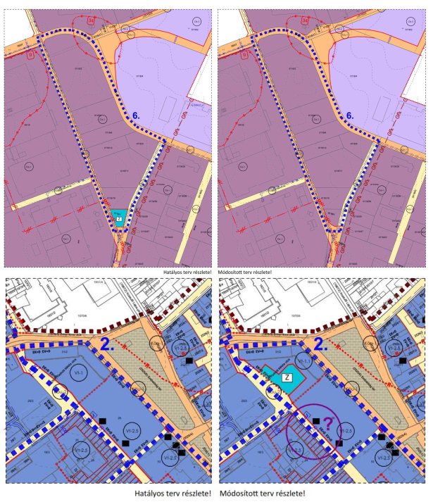

Forrás: Telepítési Tanulmányterv 31. old. - Készítette Labbancz András

A tervezett fejlesztés érdekében a településszerkezeti terv mind a helyi építési szabályzat és szabályozási terv módosítása szükséges.

- „Üzemi terület bővítése”– külterületen, a közigazgatási határ (Nyírbogát) – 113 sz. vasútvonal
(Nagykálló felé) – 0356 hrsz-ú út – 0355 hrsz-ú út – 0353/1 hrsz-ú telek – 4911 sz. főút
(Nyíregyháza felé) – a tervezett 471 számú nyugati elkerülő – 0326/34 hrsz-ú út, valamint a
0343 hrsz-ú út által határolt terület.
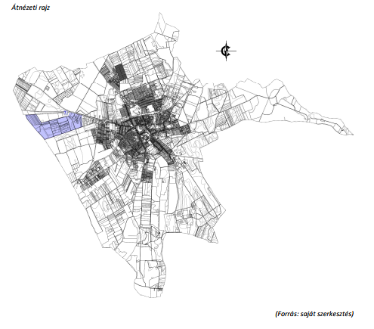

Forrás: Telepítési Tanulmányterv. Készítette: Labbancsz András településtervező

A módosítás célja:
Az Agro Kevin Kft. 0350/1 hrsz.-ú meglévő külterületi telephelyének bővítése, nagy kapacitású terménytároló épületek elhelyezése.
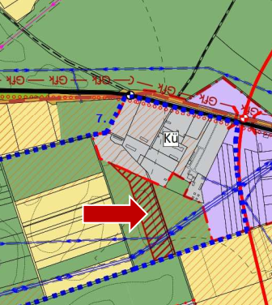
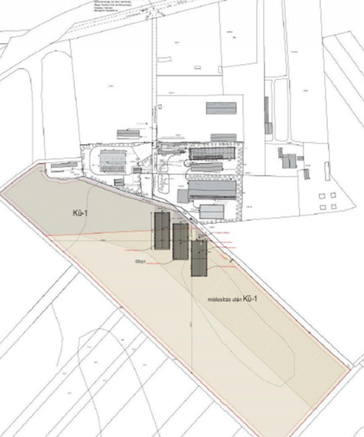

A hatályos településrendezési terv alapján a fejleszteni kívánt terület beépítésre nem szánt gazdasági erdő területfelhasználásba sorolt.
A cél beépítésre szánt különleges mezőgazdasági üzemi terület kijelölése (Eg-> Kü). A fejlesztési területet nem érinti az Országos Erdészeti Adattár szerinti erdőterület.

A terület kompenzálására a 0350/1 hrsz.-ú ingatlanon 6.49 ha mértékben gazdasági erdőterület kerül kijelölésre, az Országos Erdő Adattár nyilvántartása szerint (Má-> Eg).

A szabályozási terv módosításának tervezete:

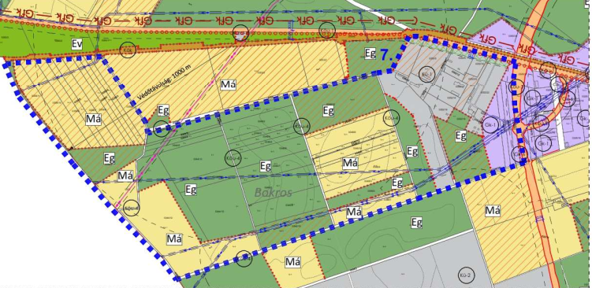
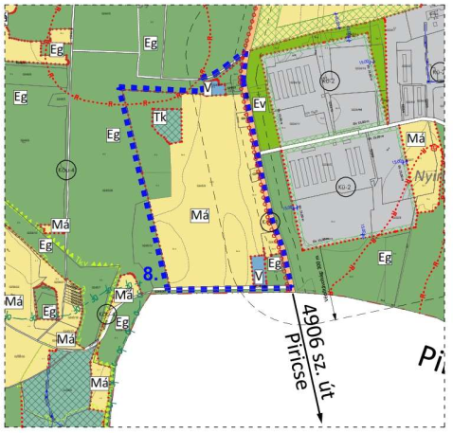

Forrás: Telepítési Tanulmányterv 34. oldal. Készítette: Labbancsz András településtervező

Kérem a Tisztelt Képviselő-testületet, hogy a fentiek alapján a mellékelt döntés-tervezeteket véleményezni és elfogadni szíveskedjen!

Nyírbátor, 2025.november 28.
Tisztelettel:

Máté Antal sk.
polgármester

Nyírbátor Város Önkormányzata
Képviselő- testületének
…/2025( XII.01.)
önkormányzati határozata

Nyírbátor város településrendezési eszközeinek 2 pontban történő módosítására
(„Ipari parki fejlesztés 2025”, „Üzemi terület bővítése”) vonatkozó
telepítési tanulmányterv elfogadhatóságáról.

A Képviselő-testület

1. elfogadhatónak tartja
- az „Ipari parki fejlesztés 2025” - Coloplast utca – Derzsi út – 118/5 hrsz-ú út által határolt terület,
- az „Üzemi terület bővítése” - külterületen, a közigazgatási határ (Nyírbogát) – 113 sz. vasútvonal
(Nagykálló felé) – 0356 hrsz-ú út – 0355 hrsz-ú út – 0353/1 hrsz-ú telek – 4911 sz. főút
(Nyíregyháza felé) – a tervezett 471 számú nyugati elkerülő – 0326/34 hrsz-ú út, valamint a
0343 hrsz-ú út által határolt területen
belül tervezett fejlesztés megvalósíthatóságával összefüggésben benyújtott telepítési tanulmányterveket.

2.elfogadja a főépítészi feljegyzést.

3.felkéri a polgármestert, hogy
-az 1 bekezdés szerinti döntésről a Célmegvalósítót tájékoztassa, valamint
-a településrendezési eszközök módosítására vonatkozó telepítési tanulmányterv partneri véleményeztetését folytassa le,
a településrendezési szerződést kösse meg a Célmegvalósítóval.

K.m.f.

Máté Antal Dr. Bora Bernadett
polgármester jegyző

Nyírbátor Város Önkormányzata
Képviselő- testületének
…/2025( XII.01.)
önkormányzati határozata

Igazolás a Nyírbátor város településrendezési eszközeinek 2 pontban történő módosítása
(„Ipari parki fejlesztés 2025”, „Üzemi terület bővítése”)
során új beépítésre szánt területek kijelöléséről.

A Képviselő-testület

- igazolja, hogy az új beépítésre szánt területek kijelölése együttesen megfelel a magyar építészetről szóló 2023. évi C. törvény által meghatározott feltételeknek:

- a módosítás tiszteletben tartja a természeti környezetet és annak elért védettségi szintjét. A tájkarakter megőrzése biztosított.
- a határozat mellékletét képező számítás igazolja, hogy a település közigazgatási területének biológiai aktivitás értéke az új beépítésre szánt területkijelöléssel nem csökken,
- a település már beépítésre kijelölt területén belül nincs olyan szabad, építési tevékenységgel nem érintett terület vagy barnamezős terület, amely az új beépítést előirányzó rendeltetésnek és használatnak megfelel, és
- a Magyarország és egyes kiemelt térségeinek területrendezési tervéről szóló 2018. évi CXXXIX. törvény (a továbbiakban: Trtv.) új beépítésre szánt terület kijelölésére vonatkozó követelményei teljesülnek.

K.m.f.

Máté Antal Dr. Bora Bernadett
polgármester jegyző

határozat melléklete:
1. Számítás „Ipari parki fejlesztés 2025”,
2. Számítás „Üzemi terület bővítése”.

